Advanced SELECTs

Worksheet 3

Nama :

SOAL 3.1

1. Tampilkan produk yang asset nya diatas 20jt

MariaDB [dbtoko1]> SELECT * FROM produk WHERE harga_beli * stok > 20000000;

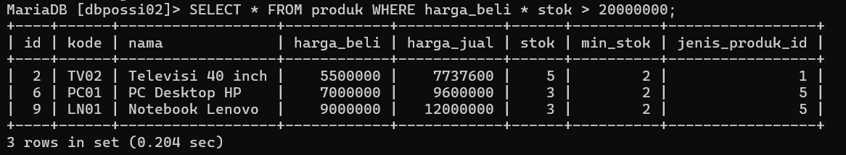

1. Tampilkan data produk beserta selisih stok dengan minimal stok

MariaDB [dbtoko1]> SELECT SUM(stok - min_stok) as selisih from produk;

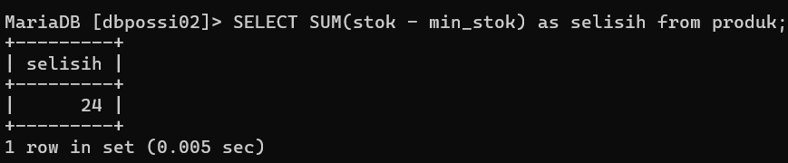

1. Tampilkan total asset produk secara keseluruhan

MariaDB [dbtoko1]> SELECT sum(stok) as total_asset from produk;

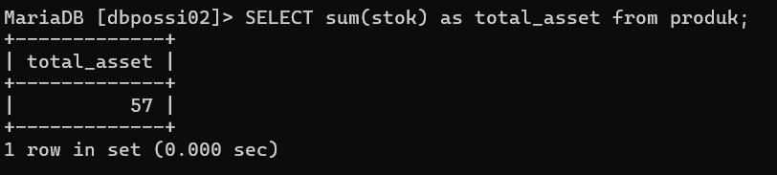

1. Tampilkan data pelanggan yang lahirnya antara tahun 1980 sampai 1990

MariaDB [dbtoko1]> SELECT * FROM pelanggan WHERE YEAR(tgl_lahir) BETWEEN 1999 AND 2004;



1. Tampilkan data pelanggan yang lahirnya tahun 1998

MariaDB [dbtoko1]> SELECT * FROM pelanggan WHERE YEAR(tgl_lahir)=1998;



1. Tampilkan data pelanggan yang berulang tahun bulan agustus

MariaDB [dbtoko1]> SELECT * FROM pelanggan WHERE MONTH(tgl_lahir)=08;



1. Tampilkan data pelanggan : nama, tmp_lahir, tgl_lahir dan umur (selisih tahun sekarang dikurang tahun kelahiran)

MariaDB [dbtoko1]> SELECT nama, tmp_lahir, tgl_lahir, (YEAR(NOW())-YEAR(tgl_lahir)) AS umur FROM pelanggan;

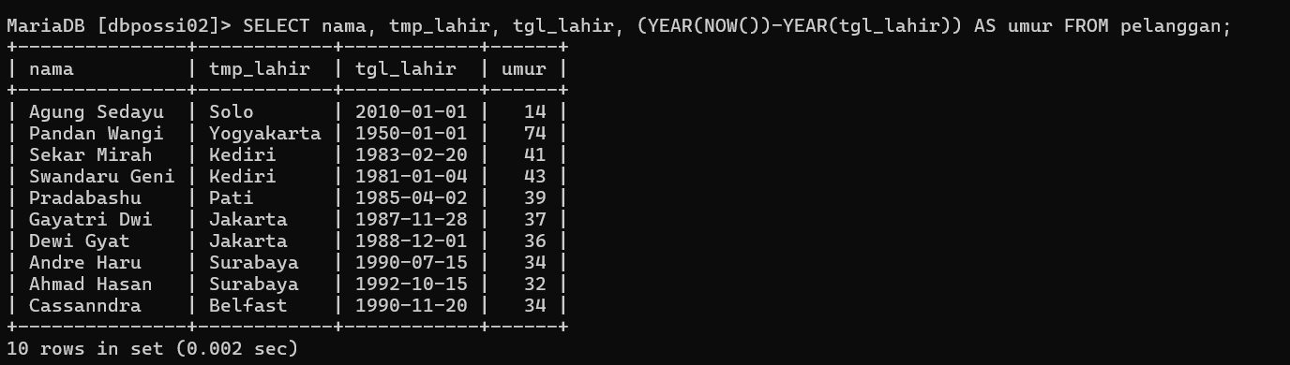

SOAL 3.2

1. Berapa jumlah pelanggan yang tahun lahirnya 1998

SELECT * FROM pelanggan WHERE YEAR(tgl_lahir)=1998;



1. Berapa jumlah pelanggan perempuan yang tempat lahirnya di Jakarta

select * from pelanggan where tmp_lahir='Jakarta' and jk='P';

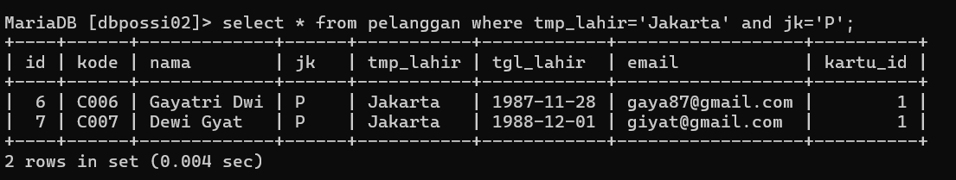

1. Berapa jumlah total stok semua produk yang harga jualnya dibawah 10rb

select sum(stok) as total_stock from produk where harga_jual < 10000;

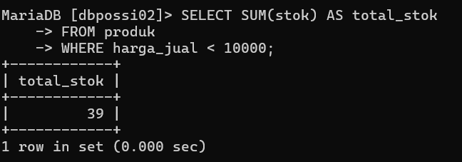

1. Ada berapa produk yang mempunyai kode awal K

select count(*) as jumlah_produk from produk where nama like 'k%';

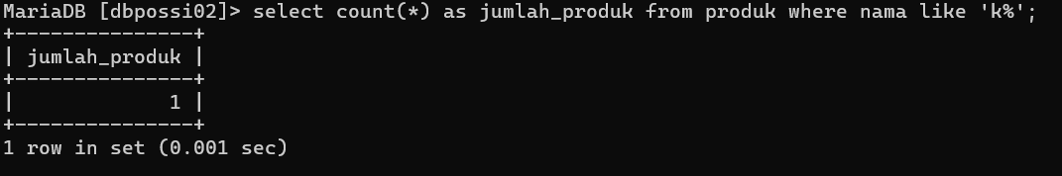

1. Berapa harga jual rata-rata produk yang diatas 1jt  
   select avg(harga_jual) as harga_jual_rata_rata from produk where harga_jual > 1000000;

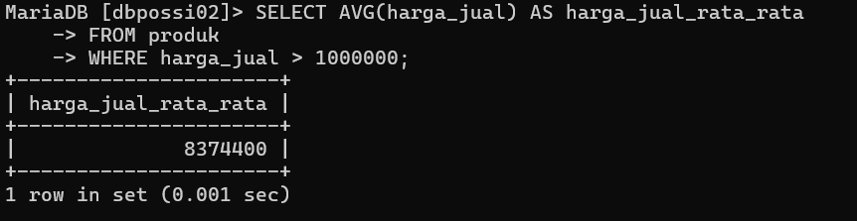

1. Tampilkan jumlah stok yang paling besar

select * from produk order by stok desc limit 1;

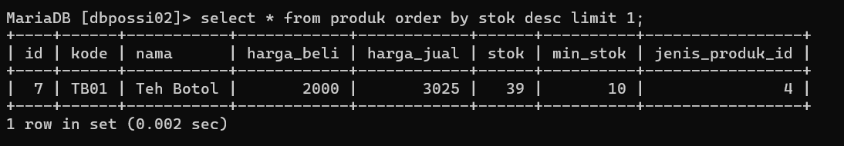

1. Ada berapa produk yang stoknya kurang dari minimal stok

select count(*) as jumlah_produk from produk where stok < min_stok;

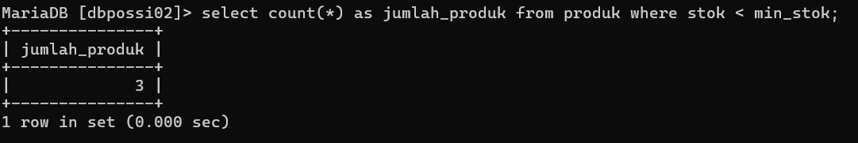

1. Berapa total asset dari keseluruhan produk

select sum(harga_beli * stok) as total_aset from produk;

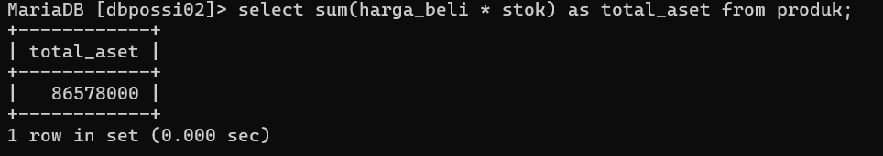

SOAL 3.3

1. Tampilkan data produk : id, nama, stok dan informasi jika stok telah sampai batas minimal atau kurang dari minimum stok dengan informasi ‘segera belanja’ jika tidak ‘stok aman’.

select id, nama, stok, case when stok <= min_stok then 'segera belanja' else 'stok aman' end as status_stok from produk;

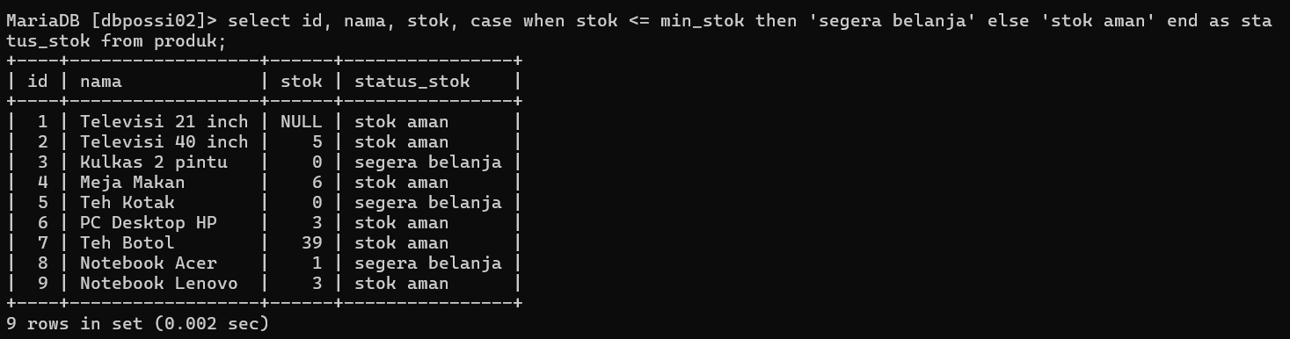

1. Tampilkan data pelanggan: id, nama, umur dan kategori umur : jika umur < 17 → ‘muda’ , 17-55 → ‘Dewasa’, selainnya ‘Tua’

SELECT id, nama,

YEAR(CURDATE()) - YEAR(tgl_lahir) AS umur,

IF(

YEAR(CURDATE()) - YEAR(tgl_lahir) < 17,

'Muda',

IF(

YEAR(CURDATE()) - YEAR(tgl_lahir) BETWEEN 17 AND 55,

'Dewasa',

'Tua'

)

) AS kategori_umur

FROM pelanggan;

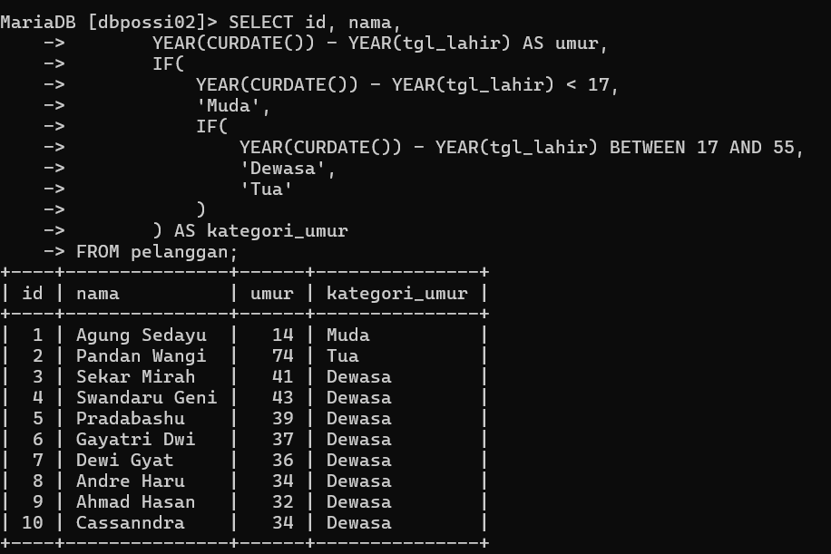

1. Tampilkan data produk: id, kode, nama, dan bonus untuk kode ‘TV01’ →’DVD Player’ , ‘K001’ → ‘Rice Cooker’ selain dari diatas ‘Tidak Ada’

SELECT id, kode, nama,

CASE

WHEN kode = 'TV01' THEN 'DVD Player'

WHEN kode = 'K001' THEN 'Rice Cooker'

ELSE 'Tidak Ada'

END AS bonus

FROM produk;

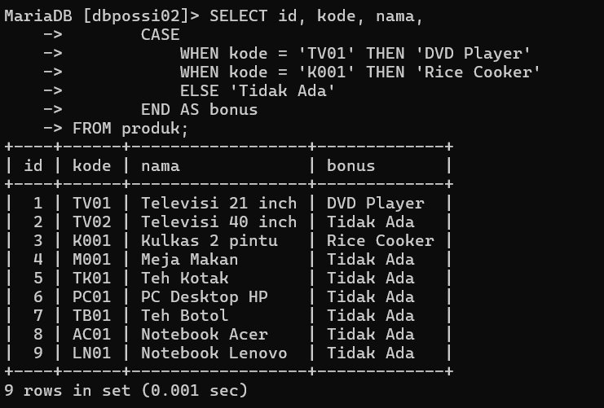

SOAL 3.4

1. Tampilkan data statistik jumlah tempat lahir pelanggan

SELECT tmp_lahir, COUNT(*) AS jumlah_pelanggan

FROM pelanggan

GROUP BY tmp_lahir;

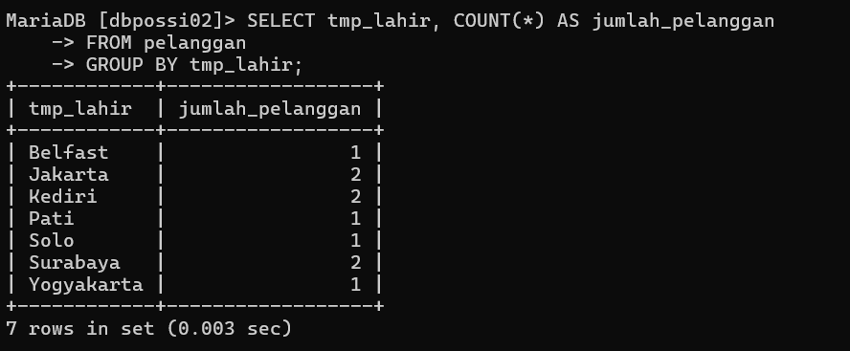

1. Tampilkan jumlah statistik produk berdasarkan jenis produk

SELECT jenis_produk_id, COUNT(*) AS jumlah_produk

FROM produk

GROUP BY jenis_produk_id;

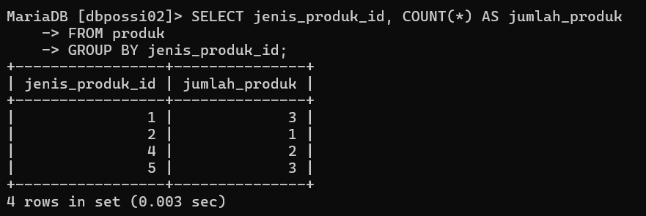

1. Tampilkan data pelanggan yang usianya dibawah rata usia pelanggan

SELECT *

FROM pelanggan

WHERE YEAR(CURDATE()) - YEAR(tgl_lahir) < (

SELECT AVG(YEAR(CURDATE()) - YEAR(tgl_lahir))

FROM pelanggan

);

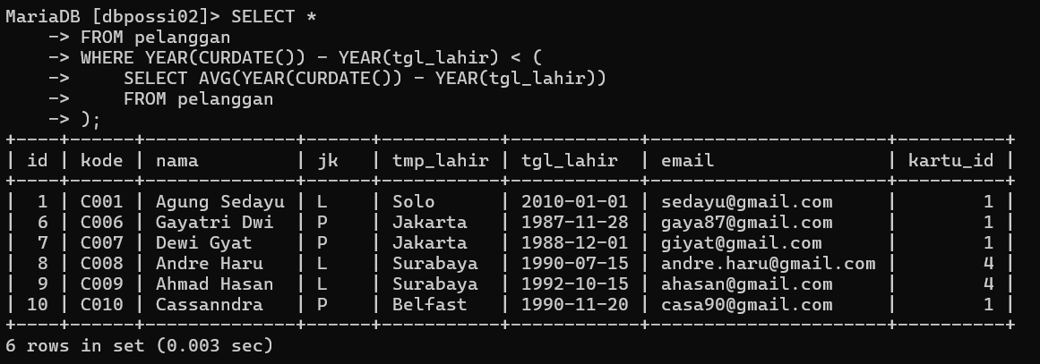

1. Tampilkan data produk yang harganya diatas rata-rata harga produk

SELECT *

FROM produk

WHERE harga_jual > (

SELECT AVG(harga_jual)

FROM produk

);

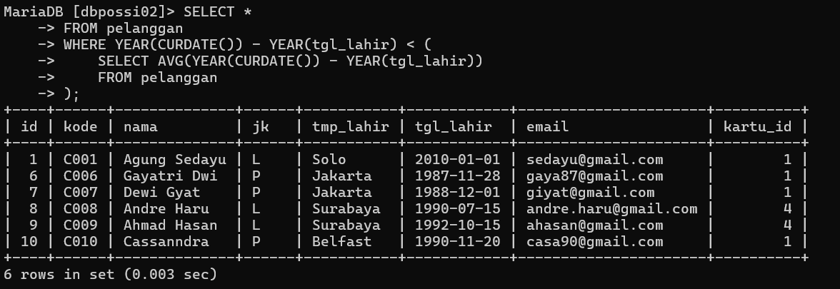

1. Tampilkan data pelanggan yang memiliki kartu dimana iuran tahunan kartu diatas 90rb

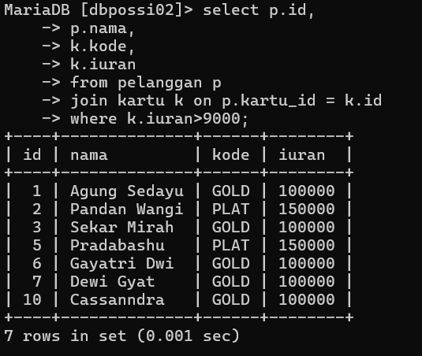

1. Tampilkan statistik data produk dimana harga produknya dibawah rata-rata harga produk secara keseluruhan

SELECT *,

AVG(harga_jual) OVER() AS rata_rata_harga

FROM produk

WHERE harga_jual < (

SELECT AVG(harga_jual)

FROM produk

);

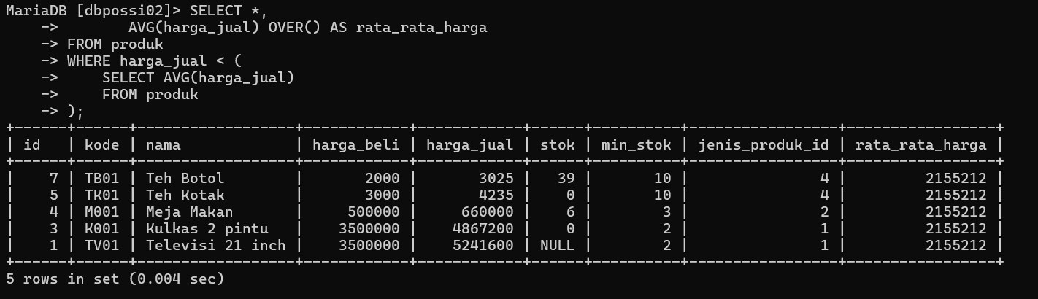

1. Tampilkan data pelanggan yang memiliki kartu dimana diskon kartu yang diberikan diatas 3%

SELECT p.*

FROM pelanggan p

JOIN kartu k ON p.kartu_id = k.id

WHERE k.diskon > 3;

